DECLARAÇÃO

Eu, Marcia Aparecida Gobbi, portadora do RG 17416551-1, CPF 08374727845, declaro que o documento encaminhado Conhecimento histórico e crianças pequenas: Parques infantis e escola municipal de educação infantil é original e não está sendo submetido a parecer de outra revista.

Sem mais,

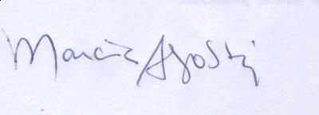
Marcia Aparecida Gobbi
São Paulo, 24/03/2011

